Государственное профессиональное образовательное учреждение Тульской области «Алексинский химико-технологический техникум»

Доклад для выступления на предметно-цикловой комиссии

Тема «Применение композиционных материалов для анти обледенения деталей авиационной промышленности

Подготовил: Преподаватель Командин И.П.

2018 г.

В американском Университете Райса было разработано и протестировано покрытие на основе эпоксидной смолы с графеновыми нанолентами, которое может защитить от обледенения.
Согласно опубликованной в журнале Американского химического общества (ACS) статье ACS Applied Materials and Interfaces, покрытие, разработанное в лаборатории под руководством химика Джеймса Тура, может стать эффективной защитой от льда для самолетов, ветровых турбин, линий электропередачи и других поверхностей, подверженных погодному воздействию зимой.
В ходе тестов, ученым удалось расплавить лед сантиметровой толщины, покрывавший статичную лопасть вертолета при температуре -4 по Фаренгейту (-20 градусов Цельсия). После того, как на покрытие было подано небольшое напряжение, оно выделило достаточное количество электротермического тепла — также называющегося Джоулевым теплом— чтобы расплавить лед.
Объясняется это тем, что наноленты, которые производятся методомраспаковки нанотрубок , также изобретенном в Университете Райса, имеют высокую электропроводность. Еще несколько лет назад ученые из этой лаборатории пришли к выводу, что вместо больших объемов дорогого графена, можно использовать наноленты в составе какого-либо композита, внутри которого они будут взаимодействовать и проводить электричество при сравнительно низком сопротивлении.
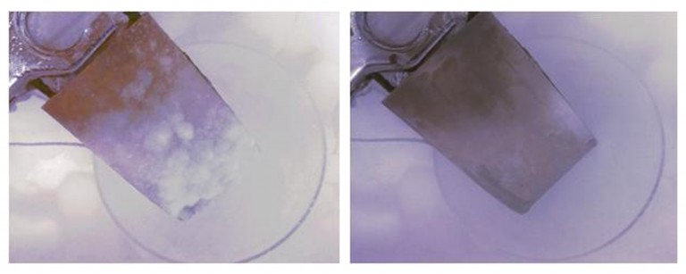
Ученые из Университета Райса покрыли эпоксидной смолой с примесью графеновых нанолент лопасти вертолета, чтобы проверить ее способность плавить лед при помощи индукционного(Джоулева) нагрева
Предыдущие эксперименты показали, что пленка с подобными нанолентами может быть использована для защиты от обледенения антенных обтекателей и даже стекла, так как она может быть прозрачной и практически незаметной глазу.
По словам самого Тура, “Применение этого композита при производстве крыльев может сэкономить время и деньги аэропортам, где сейчас для борьбы с обледенением используются гликолевые химикаты, вредящие окружающей среде”.
В композите, использованном в лабораторных тестах, наноленты составляли не более 5% от общего объема. Группа исследователей под руководством аспиранта Абдул-Рахмана Раджи покрыла тонким слоем композита небольшой сегмент лопасти, предоставленный им производителем вертолетов; далее они заменили теплопроводящий никелевый защитный слой, использующийся на передней кромке лопасти. В результате, им удалось нагреть композит до температуры в 200 градусов по Фаренгейту(93 градуса Цельсия).
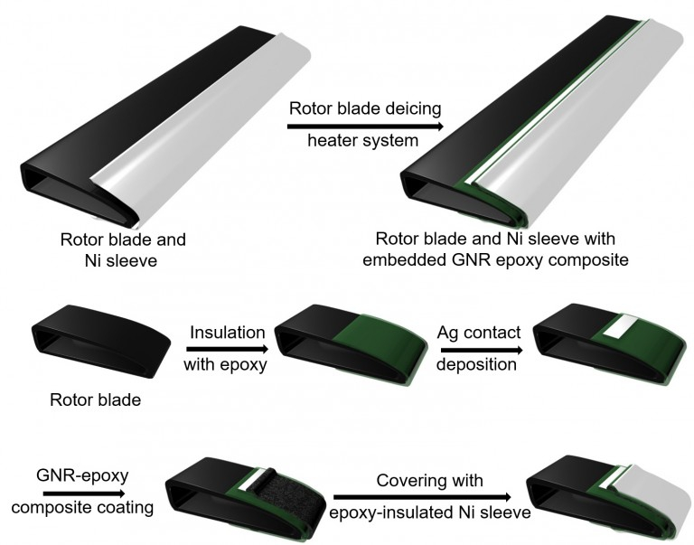
Лабораторные тесты в Университете Райса, проведенные на части вертолетной лопасти при температуре -4 градуса по Фаренгейту(-20 Цельсия), показали, что тонкое покрытие эпоксидной смолы с графеновыми нанолентами может использоваться как средство борьбы со льдом. Этот композит, нанесенный между защитным покрытием и самой лопастью, при подаче электричества нагревается и плавит лед. Материал может защитить от обледенения самолеты, ветряные турбины и линии электропередачи.

Тур также заявил, что тонкий слой воды, который образуется на нагретом композите, будет достаточен для того, чтобы образующаяся наледь просто отваливалась с лопастей или крыльев, находящихся в движении, без необходимости ее растапливать.
По сообщениям лаборатории, композит выдерживает температуры до практически 600 градусов по Фаренгейту (315 градусов Цельсия).
Еще одним полезным свойством нового материала может стать повышение защиты самолета от ударов молнии и дополнительный уровень электромагнитной защиты.

